OFFERTA POSA IN OPERA SOFFITTO RADIANTE

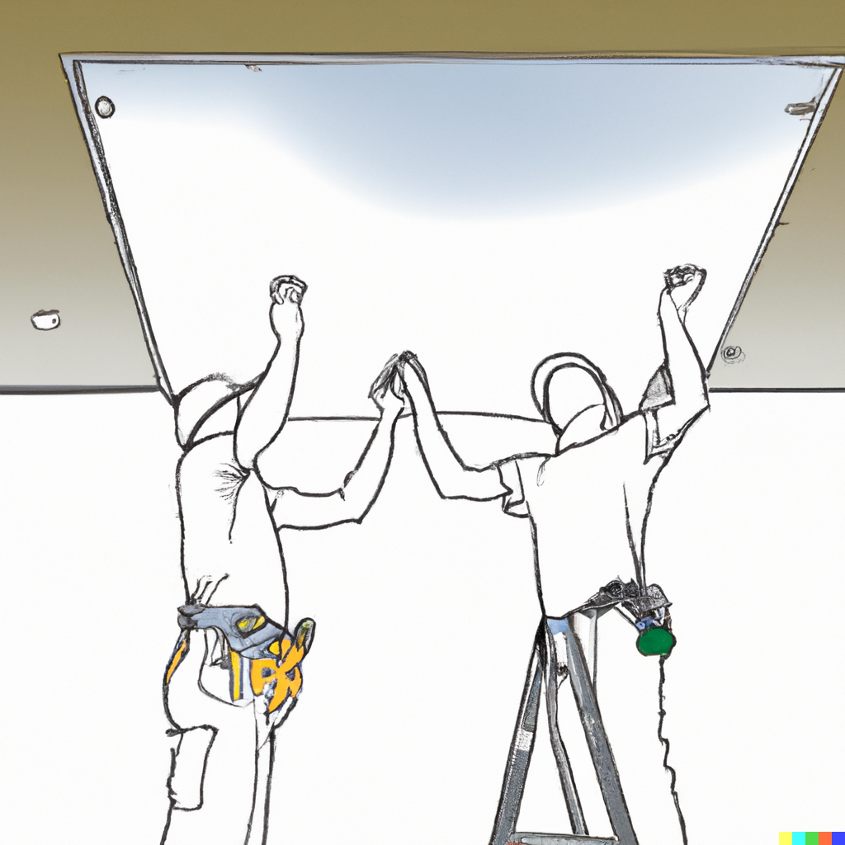**Sistema** Leonardo

Data: -

Cliente: -

Rif. Cantiere: -

Commessa n° - Ref.: -

**STIMA COSTO NETTO POSA**

**Sistema Cartongesso LEONARDO 5,5**

Realizzazione controsoffitto radiante attivo e passivo in cartongesso + isolazione (sp. 15+35 mm) marca Eurotherm modello “Leonardo” completo di doppia orditura metallica a “C” (strutture in aderenza non garantiscono la planarità del controsoffitto) in acciaio zincato primaria e secondaria, finitura perimetrale dei pannelli in battuta alle pareti con silicone bianco verniciabile, stuccature giunzioni tra i vari pannelli con carta microforata e con livello di qualità Q2*, posa botola ispezione collettore. Rinforzo struttura con barra filettata per adeguamento sismico.

Collegamenti idraulici dei pannelli attivi e adduzione ai collettori di distribuzione con relativa prova di tenuta ad aria a 6 bar (installazione collettore e prova di tenuta ad acqua a carico dell'idraulico).

**Condizioni del Cantiere**: La temperatura interna dei locali non dev’essere inferiore ai 10 °C con umidità relativa ur% non superiore al 70 % e le aperture dei locali verso l’esterno devono essere opportunamente sigillate; questo dev’essere garantito dal committente per favorire la corretta maturazione delle stuccature tra i pannelli.

I locali oggetto dell’intervento dovranno essere messi a disposizione sgombri da qualsiasi impedimento di arredi o altro e non dovranno esserci altre lavorazioni in corso che possono essere d’intralcio ai lavori. I costi vengono quantificati considerando il cantiere libero da impedimenti e maestranze, lavorazioni in orario diurno non festivo.

|  |  |  |  |
| --- | --- | --- | --- |
| **SISTEMA LEONARDO 5,5 *(posa standard)*** | **Mq** | **€/mq** | **Totale** |
| ***Costo posa in opera della struttura e dei pannelli al netto***  *Cod. Leosof* | ***mq*** | ***60,00*** | ***€ 0,00*** |
| ***Costo collegamenti idraulici al netto***  *Cod. Leopad* | ***mq*** | ***15,00*** | ***€ 0,00*** |
| **TOTALE COSTO POSA IN OPERA STANDARD** | **mq** | **75,00** | **€ 0,00** |

*\* Strutture in aderenza non garantiscono la planarità del controsoffitto.*

*\*\*N.B. la posa dello scuretto perimetrale è consigliabile in quanto la finitura perimetrale dell’angolo tra muratura e pannello in battuta non garantisce la stabilità nel tempo alle fessurazioni – le pareti dovranno essere perfettamente diritte.*

*\*\*\*Il riempimento del giunto e la finitura secondo il livello Q2 soddisfa i requisiti standard per pareti e controsoffitti in lastre. L'obiettivo principale è rendere continua la superficie tra i giunti e le lastre. Gli stessi criteri si applicano anche ai fissaggi, agli angoli alle spalle ed elementi di collegamento.*

*Realizzazione: riempimento di base (Q1) con una finitura che realizzi una transizione continua tra giunto e lastra, includendo la carteggiatura del giunto se necessario. I segni delle spatole o le creste non possono essere totalmente evitati.*

*Esempi di utilizzo: rivestimenti di pareti mediamente lisci o ruvidi, rivestimenti/pitture opachi, coprenti, con finitura media e grezza, applicati a mano a spugna o a rullo; rivestimenti di finitura (con dimensioni delle particelle > 1 mm).*

* I PREZZI ESPOSTI SONO TUTTI CONSIDERATI ESCLUSA IVA
* LE SUPERFICI E QUANTITA’ OGGETTO DELLE LAVORAZIONI DI CUI SOPRA, VERRANNO VERIFICATE IN CONTRADDITTORIO ALLA FINE DEL MONTAGGIO COSI’ COME IL COSTO TOTALE RELATIVO.
* VALIDITA’ 30GG
* L’INTERVENTO DI POSA È SUBORDINATO ALLA CONSEGNA DEL MATERIALE ACQUISTATO TRAMITE AGENZIA.

**CONDIZIONI PAGAMENTO**

* Pagamento anticipato 100% posa standard
* Lavorazioni Extra da quantificare al costo oltre la posa standard con SAL mensili

|  |  |  |  |  |  |
| --- | --- | --- | --- | --- | --- |
|  | **LAVORAZIONI EXTRA**  DA QUANTIFICARE AL COSTO **OLTRE LA POSA STANDARD** SU RICHIESTA COMMITTENTE | | | | |
|  | **TIPOLOGIA LAVORAZIONE** | **u.m.** | **Q.tà** | **€/Q.tà** | **Totale** |
| * **SI** * **NO** | cod. EX01 **Extra Costo, per realizzazione struttura in aderenza del controsoffitto** | **mq** | **-** | **3,50** | **€ --** |
| * **SI** * **NO** | cod. EX02 **Realizzazione veletta tipo ad un lato** | **mt** | **-** | **53,00** | **€ --** |
| * **SI** * **NO** | cod. EX03 **Realizzazione veletta tipo a due lati o “T” rovesciato** | **mt** | **-** | **82,00** | **€ --** |
| * **SI** * **NO** | cod. EX04 **Realizzazione forometrie per diffusori aria ad incasso - *quantità ipotizzata da verificare*** | **pz** | **.** | **25,00** | **€ --** |
| * **SI** * **NO** | cod. EX05 **Montaggio e stuccatura diffusori aria ad incasso - *quantità ipotizzata da verificare*** | **pz** | **-** | **25,00** | **€ --** |
| * **SI** * **NO** | cod. EX06 **Realizzazione forometrie per corpi illuminanti ad incasso – *quantità ipotizzata da verificare*** | **pz** | **-** | **21,00** | **€ --** |
| * **SI** * **NO** | cod. EX07 **Montaggio e stuccatura faretti in gesso ad incasso – *quantità ipotizzata da verificare*** | **pz** | **-** | **32,00** | **€ --** |
| * **SI** * **NO** | cod. EX08 **Taglio / fresatura del pannello passivo per incasso led *(esclusa montaggio e stuccatura) quantità ipotizzata da verificare*** | **mt** | **-** | **25,00** | **€ --** |
| * **SI** * **NO** | cod. EX09 **Montaggio e stuccatura led ad incasso – *quantità ipotizzata da verificare*** | **mq** | **-** | **27,00** | **€ --** |
| * **SI** * **NO** | cod. EX10 **Supplemento x rasatura completa con grado di finitura Q4** | **mq** | **-** | **8,50** | **€ --** |
| * **SI** * **NO** | cod. EX011 **Fornitura e posa in opera botole a misura per ispezione macchine aria. *(dim. a misura fino a 1.200x1.000 mm) oltre quelle già previste dei collettori*** | **mq** | **-** | **290,00** | **€ --** |
| * **SI** * **NO** | cod. EX012 **Stima adeguamento antisismico con pendini a 5 punti *(non necessario per soffitti radianti in aderenza)* – conferma da parte dello strutturista** | **mq** | **-** | **15,00** | **€ --** |
| * **SI** * **NO** | cod. EX13 **Fornitura, montaggio e stuccatura scuretto perimetrale – *quantità ipotizzata da verificare***  ***N.B. Lo scuretto perimetrale è consigliabile in quanto la finitura perimetrale dell’angolo tra muratura e pannello in battuta non garantisce la stabilità nel tempo alle fessurazioni – le pareti dovranno essere perfettamente diritte.*** | **mt** | **-** | **19,00** | **€ --** |
|  | **Tiro al piano del materiale** |  |  |  | ***ESCLUSO A CARICO DEL CLIENTE*** |

* **I prezzi esposti sono tutti esclusa iva**
* **Le superfici e le quantità oggetto delle lavorazioni di cui sopra, verranno verificate in contraddittorio alla fine del montaggio così come il costo totale relativo.**

L’aggiornamento della norma prevede dei dispositivi antisismici anche per gli elementi non strutturali degli edifici.

**ADEGUAMENTO ANTISISMICO**

Il controsoffitto radiante Leonardo di Eurotherm è a tutti gli effetti un elemento costruttivo non strutturale e di conseguenza è soggetto alla normativa antisismica vigente. Per tali elementi, il D.M. 17/1/2018 prevede una verifica di staticità (STA) in relazione allo stato limite di salvaguardia della vita (SLV), che assicuri che i dispositivi di collegamento al solaio resistano all’azione sismica (Fa).Per il dimensionamento della pendinatura antisismica del nostro sistema Leonardo consigliamo di usufruire del supporto del fornitore della struttura.

Conoscendo la zona sismica del sito e la classe d’ Uso dell’edificio è possibile ricavare quanta superficie può essere coperta con un singolo pendino antisismico. Ai sensi della normativa rimane compito del progettista delle strutture il dimensionamento antisismico mentre alla Direzione Lavori la verifica di cantiere.

Per quanto riguarda la pendinatura antisismica a cui ci si riferisce, secondo la nuova Norma NTC 2018, c’è da dire che per la regione Emilia Romagna, questi sistemi (con peso uguale o inferiore a 25 kg al mq) sono privi di rilevanza ai fini sismici e rientrano nella casistica degli IPRIPI (punto B.3.2.b) di cui documento allegato.

**ESCLUSIONI**

Leggere attentamente l’elenco delle attività escluse dalla stima del costo di posa:

* progettazione esecutiva termica ed elettrica e/o autorizzazioni di legge
* impianto elettrico ed installazione impianto di regolazione (centralina-termostati-sonde ambiente-controllo smart)
* controllo stagionale generatore di calore e impianto radiante a soffitto
* fornitura eventuale lastre in cartongesso extra oltre le quantità computate.
* eventuale fornitura e posa in opera pareti verticali, porte etc. con relative stuccature
* trasporto con scarico a terra ed elevazione materiali al piano, guardiana e responsabilità del materiale in cantiere.
* stuccature oltre il grado Q2, rasatura, pittura soffitto compreso strato di primer
* eventuali setti acustici divisori tra i vari vani
* fornitura botole oltre quelle per ispezione dei collettori, come specificato nelle “Lavorazioni Extra”
* eventuali ancoraggi chimici al solaio ed eventuale struttura antisismica. Se non previste nelle “Lavorazioni Extra”
* eventuale coibentazione superiore supplementare
* montaggio ed eventuale stuccatura di corpi illuminanti ad incasso. Se non previste nelle “Lavorazioni Extra”
* fornitura e posa in opera gole luci preassemblate (compatibili per pannello cartongesso sp.15mm)
* posa in opera e stuccatura di strip led. Se non previste nelle “Lavorazioni Extra”
* tracciatura corpi illuminanti. Eventuale posizione dei corpi illuminanti deve essere fornita tramite planimetria quotata.
* lavori di smantellamento di ogni genere dell’esistente
* smaltimento materiali di risulta come imballaggi e sfridi pannelli in cartongesso accoppiati all’isolante/coibente
* opere murarie di ogni genere (forometrie pareti di qualsiasi natura per passaggio di alimentazione idrica ai pannelli radianti da eseguire prima dell’inizio lavori)
* ripristino e chiusura forometrie per passaggio tubazioni di collegamento ai pannelli e collettori
* pittura soffitto compreso strato di primer
* protezione pavimenti esistenti ed eventuali elementi d’arredo (compreso i serramenti)
* eventuali altre lavorazioni extra non comprese nel preventivo
* ponteggi per lavorazioni ad un’altezza superiore ai 4mt e sopra i vani scala
* fornitura e posa in opera velette, velette in cartongesso per alloggio tendaggi con eventuali rinforzi in legno, scuretti o biselli perimetrali ed eventuali giunti di frazionamento. Se non previste nelle “Lavorazioni Extra”
* adeguamento struttura antisismica con pendini a 5 punti. Se non previste nelle “Lavorazioni Extra”
* montaggio dei collettori (onere installatore idraulico
* fornitura acqua ed energia elettrica
* fornitura bagno chimico
* fornitura box ufficio/magazzino
* esclusa documentazione per appalti pubblici
* viaggi, trasferte, vitto e alloggio per lavorazioni extra preventivo
* fermi cantiere non dovuti a ns. responsabilità
* quant'altro non esplicitamente citato

**GARANZIE**

In quanto fornitori del sistema a soffitto Eurotherm S.p.A. fornisce le seguenti garanzie:

* Garanzia assicurativa ITAS: Assicurazione della Responsabilità Civile del Produttore, senza limiti di tempo, su tutti i prodotti e per l’intera durata contrattuale assicurativa, per difetti originari di produzione, assemblaggio e/o progettazione, l’istruzione, imballaggio, contro i danni involontariamente cagionati a Terzi.

Massimali assicurati per sinistro € 10.000.000

**ALLEGATI**

Scema Impianto

Commessa:

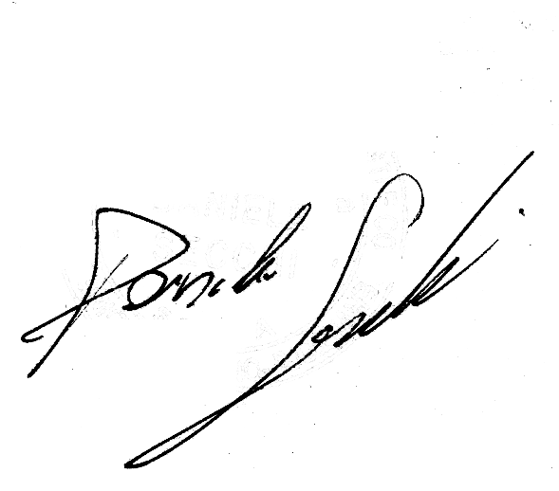**Daniele Secchi**

Project Manager - Business Unit Soffitto



**Per accettazzione Cliente**

------------------------------------